ПРЕСС-РЕЛИЗ

Кадастровая палата информирует о способах получения сведений о кадастровой стоимости

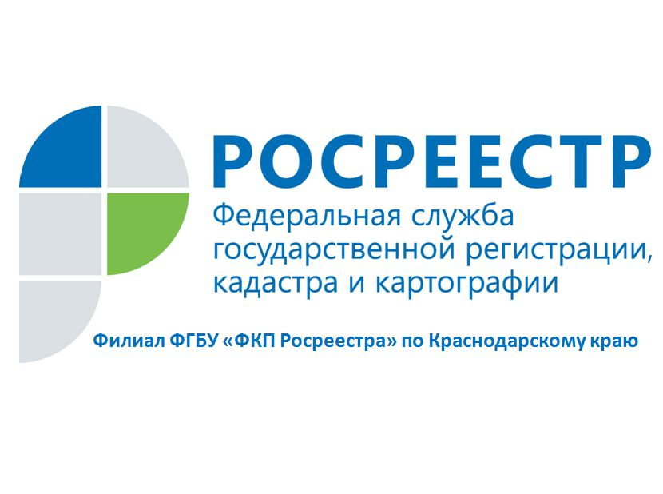
Изменение кадастровой стоимости объектов недвижимости затрагивает интересы многих жителей края - как представителей бизнеса, так и рядовых граждан, а потому эта тема будет всегда актуальной.
Кадастровая стоимость объектов недвижимости учитывается для следующих целей: уплата налога на имущество, платежи, связанные со сделками, совершаемыми с этой недвижимостью (продажей, покупкой, дарением и т. п.), определения платежей по пользованию недвижимости (на основании социального найма), расчета нотариальных тарифов, например, при наследовании, т. п.
Сведения о кадастровой стоимости объекта недвижимости предоставляются заявителю бесплатно.
Так, кадастровую стоимость объекта недвижимости можно узнать несколькими способами:
1. На официальном сайте Росреестра (rosreestr.ru) с помощью сервиса «Получить выписку из ЕГРН о кадастровой стоимости объекта недвижимости»
Если Вас интересует кадастровая стоимость на какую-то определенную дату (например на 1 января года – начало налогового периода) или нужен официальный документ, подтверждающий кадастровую стоимость, лучше заказать выписку ЕГРН.Выписка предоставляется в срок не более 3 рабочих дней со дня получения органом регистрации прав запроса о предоставлении сведений
2. На официальном сайте Росреестра с помощью сервисов:
- «Публичная кадастровая карта»
- «Справочная информация по объектам недвижимости в режиме online»
Поиск информации о кадастровой стоимости в сервисах осуществляется по кадастровому номеру или адресу интересующего объекта в поле поиска. После ввода кадастрового номера нужно нажать на кнопку «Найти». Откроется ссылка на вкладку с информацией о запрашиваемом объекте недвижимости или надпись об отсутствии таких данных (в случае их отсутствия в фонде данных государственной кадастровой оценки). Можно также скачать отчет об определении кадастровой стоимости, в котором содержатся сведения об интересующем объекте недвижимости. Информация сервисов предоставляется в режиме реального времени.
- «Получение сведений из фонда данных государственной кадастровой оценки»
3. Путем обращения в один из офисов центра «Мои Документы»(с адресами и графиком работы которых можно ознакомиться на сайте http://www.e-mfc.ru).
Кадастровая стоимость меняется по решению органов власти с определенной периодичностью. Так, изменения вносятся не реже, чем раз в 5 лет, но не чаще, чем раз в 3 года.
Таким образом, информация о кадастровой стоимости объекта недвижимости каждые 5 лет, что необходимо учитывать как при планировании сделок с недвижимостью, так и при расчете налога.
С дополнительной информацией можно ознакомиться на официальном сайте Удостоверяющего центра: https://uc.kadastr.ru. По всем техническим вопросам можно обратиться по телефону: 8-861-992-12-99, или по адресу электронной почты: uc_request_23@23.kadastr.ru.
___________________________________________________________________________________________________
Пресс-служба филиала ФГБУ «ФКП Росреестра» по Краснодарскому краю

